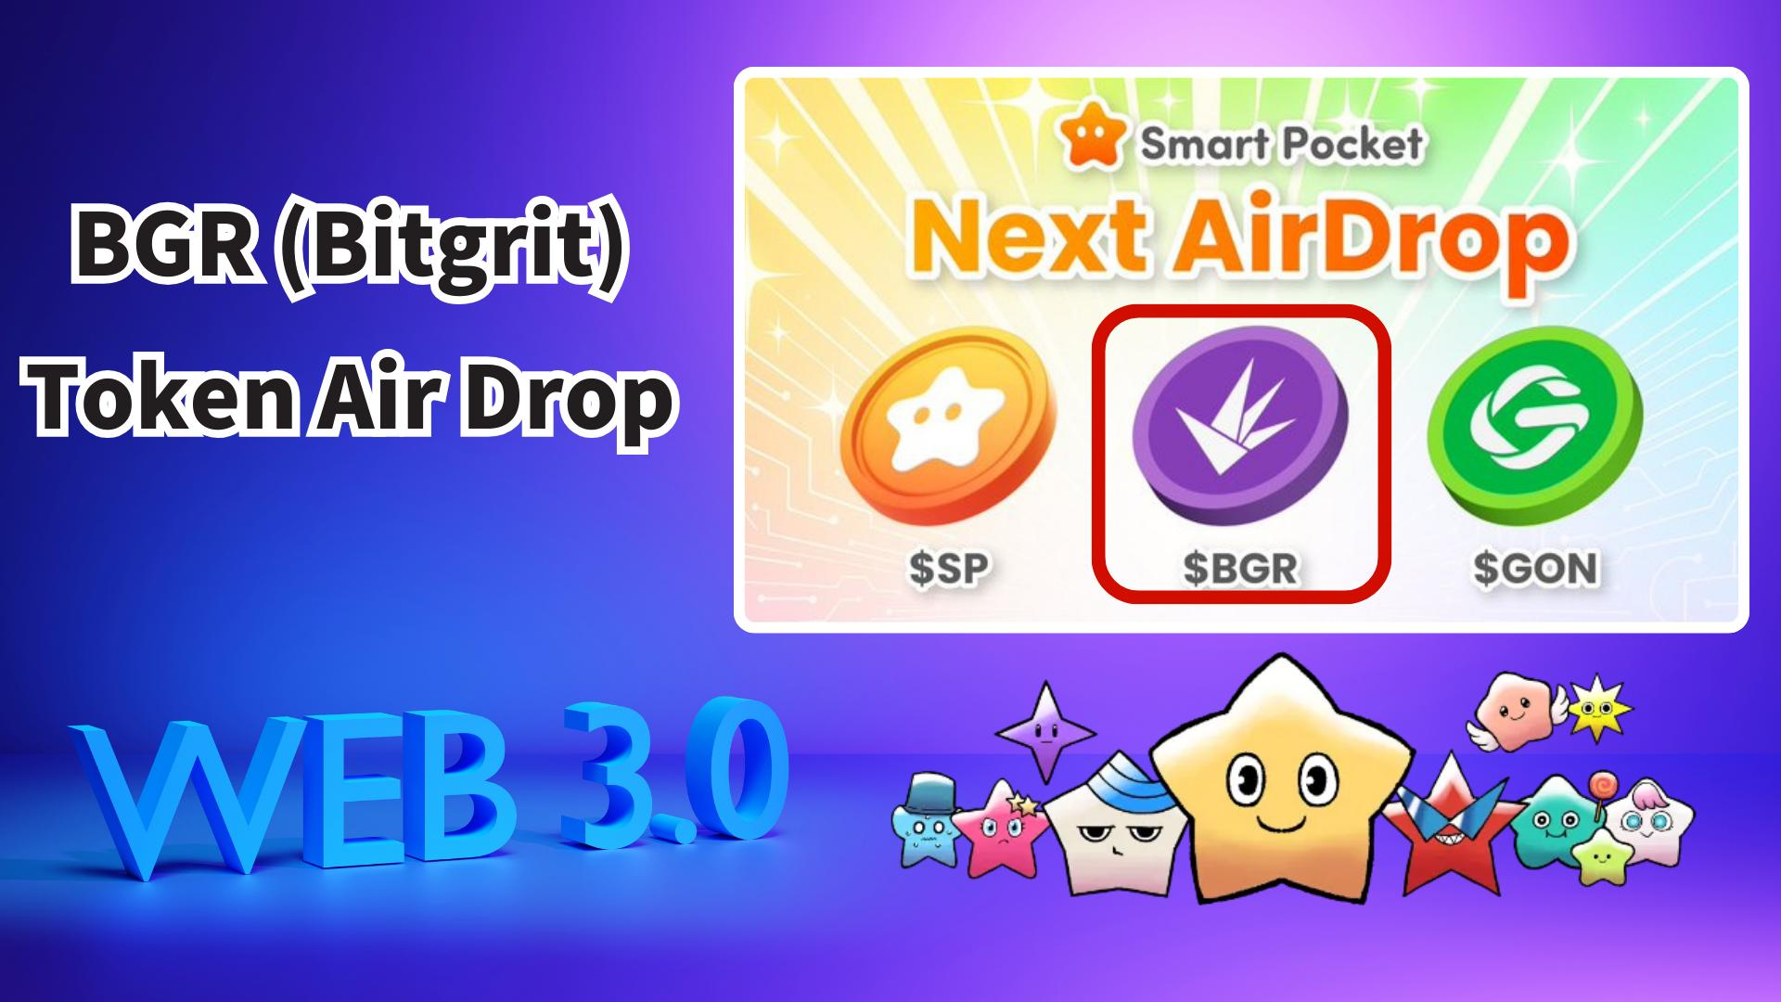

**Revolução Web3×IA! Distribuição gratuita de tokens BGR (Bitgrit) no Smart Pocket**

# Introdução

Boas notícias para os usuários do Smart Pocket! Um airdrop gratuito de tokens BGR (Bitgrit) será realizado através do aplicativo Smart Pocket. Esta não é apenas uma distribuição de tokens comum, mas uma oportunidade para obter um token que impulsionará projetos futuros de Web3×IA.

# Índice

* O que é o token BGR?
* Principais usos do token BGR
* Tokenomics e fornecimento
* Complete tarefas no Smart Pocket e ganhe recompensas!
* Etapas para completar tarefas
* Condições previstas para o Airdrop
* Preparação recomendada – Adquira tokens $SP primeiro!
* Perspectivas futuras e expectativas
* Resumo

# O que é o token BGR?

O token BGR (Bitgrit) é a moeda principal da plataforma Web3×IA "bitgrit", que visa democratizar a inteligência artificial. Ele é emitido na blockchain Avalanche e é listado como parte do ecossistema Avalanche no CoinMarketCap.

# Principais usos do token BGR

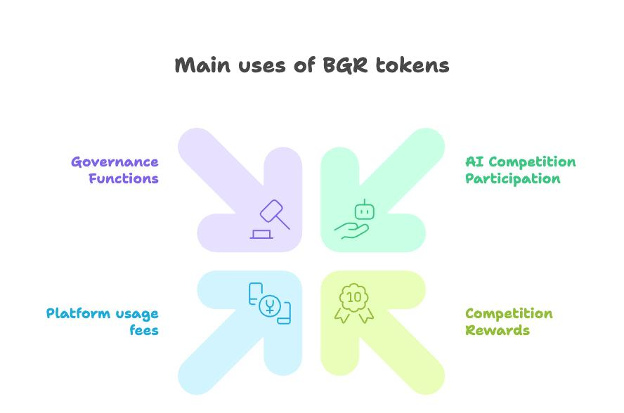  
  
O token BGR possui várias aplicações práticas além da especulação, incluindo:

* Staking/taxa de inscrição para competições de IA
* Recompensas por desempenho em competições e contribuições comunitárias
* Pagamento de taxas para uso de Job Board e marketplace de IA
* Direitos de governança para decisões futuras do projeto

# Tokenomics e fornecimento

O fornecimento máximo do token BGR é limitado a 10 bilhões. Sua distribuição será gradual por meio de recompensas de competições de IA e incentivos comunitários, evitando inflação repentina e protegendo o valor a longo prazo.

# Complete tarefas no Smart Pocket e ganhe recompensas!

Antes de participar do airdrop do BGR, participe das tarefas colaborativas no aplicativo Smart Pocket e ganhe 2000 pontos.

# Etapas para completar tarefas

Siga a conta oficial X do BGR:  
- Abra o aplicativo Smart Pocket  
- Acesse a aba Earn  
- Toque em Collab  
- Toque em "Start" no BGR  
- Siga a conta oficial X  
- Volte para o aplicativo e toque em "Claim"  
  
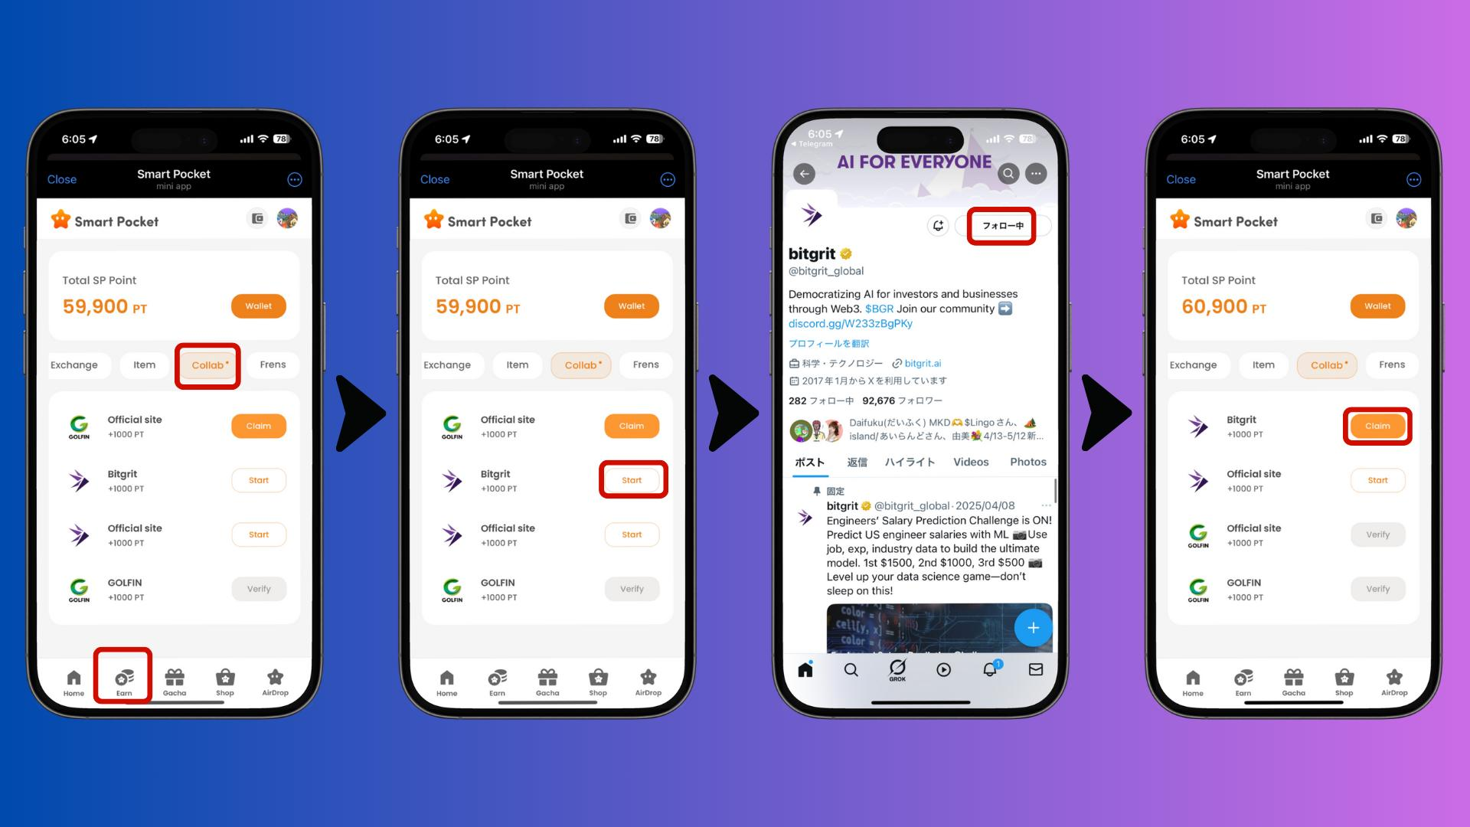

Visite o site oficial do BGR:  
- Abra o aplicativo Smart Pocket  
- Acesse a aba Earn  
- Toque em Collab  
- Toque em "Start" no site oficial do GOLFIN  
- Visite o site oficial  
- Volte para o aplicativo e toque em "Claim"  
  
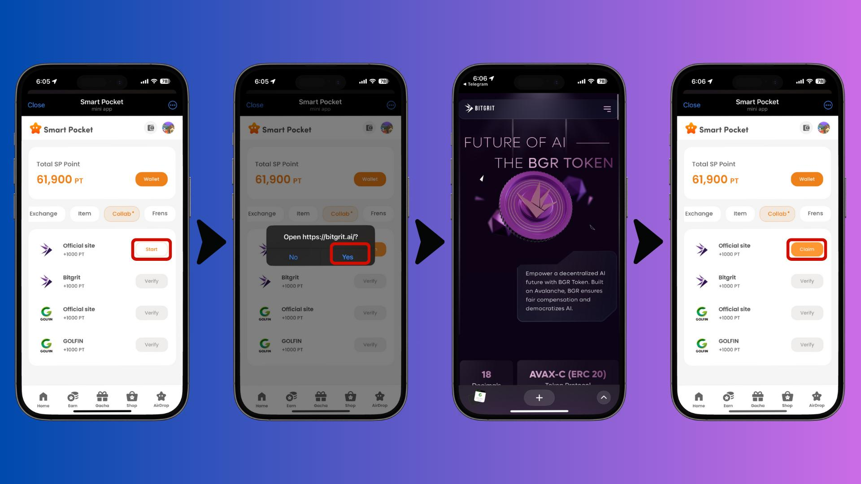

# Condições previstas para o Airdrop

Embora os detalhes oficiais ainda não tenham sido anunciados, espera-se que:  
- Detentores de tokens $SP sejam elegíveis  
- Um snapshot possa ser realizado sem aviso prévio  
- Pode ser necessário realizar o claim dentro do aplicativo

# Preparação recomendada – Adquira tokens $SP primeiro!

Para receber tokens $SP, registre antecipadamente seu endereço SOL no aplicativo Smart Pocket. Consulte os seguintes guias:  
- Guia de registro de endereço SOL  
- Guia de início do Smart Pocket  
- Detalhes completos sobre o token $SP

# Perspectivas futuras e expectativas

O desenvolvimento de tecnologias de IA e sua integração com o Web3 continuarão a acelerar. Projetos como o Bitgrit, que visam democratizar a IA, representam esforços sérios para moldar o futuro da tecnologia e da sociedade.

# Resumo

O token BGR (Bitgrit) tem grande potencial para moldar o futuro do Web3×IA. Ele apoia uma plataforma focada na democratização da IA, tem usos práticos claros e será distribuído através do Smart Pocket. Fique atento aos canais oficiais para atualizações!